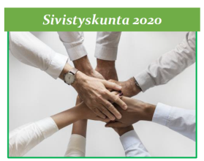
Sivistyskunta 2020 – valmennus 31.10.2018

2 KEHITTÄMISPROSESSI: Missä ollaan? Miten edetään?
Palautus kaksi viikkoa ennen kevään lähijaksoa.

Kuukausi | Viikko | Suunnitellut tehtävät/ toimet | Toteutuminen | Miten meni?  Onnistumiset/haasteet
LOKA | 40 | Kirjoita tähän | Kirjoita tähän | Kirjoita tähän
 | 41
 | 42
 | 43
 | 44
MARRAS | 45
 | 46
 | 47
 | 48
JOULU | 49
 | 50
 | 51
 | 52
TAMMI | 1 | Kirjoita tähän
 | 2
 | 3
 | 4
HELMI | 5
 | 6
 | 7

